**Fråga 1: Vad gör en brandman?**

1. Kör buss, släcker bränder, hjälper sin mamma
2. Tränar, lagar mat, hjälper vid trafikolycka
3. Vattenlivräddning, hjälper vid trafikolycka, lagar mat, tränar
4. Släcker bränder, vattenlivräddning, hjälper vid trafikolycka, djurlivräddning

Svar:

**Fråga 2: Är elden farlig?**

1. Nej, men kan bli farligt
2. Vet ej
3. Ja
4. Nej

Svar:

**Fråga 3: Varför ska man ha brandvarnare?**

1. Den varnar oss om någon kommer hem till oss
2. Vet ej
3. Den varnar oss om det börjar brinna
4. För att det ska se fint ut hemma

Svar:

**Fråga 4: Var rekommenderar Räddningstjänsten Syd att man ska ha hemma för att kunna släcka en brand?**

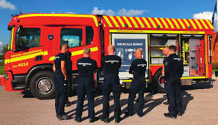

1. Brandvarnare, brandfilt och brandsläckare
2. Brandfilt, spis, tvättstuga
3. Vatten, slang, brandvarnare
4. Lock, brandbil, brandsläckare

Svar:

**Fråga 5: Hur kan man släcka en brand på spisen?**

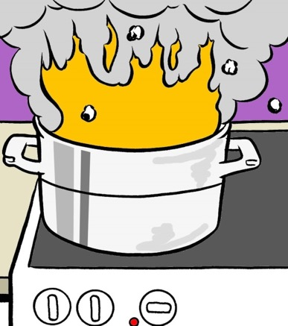

1. Använda vatten
2. Blåsa
3. Använda olja
4. Lägga på ett lock

Svar:

**Fråga 6: Vad betyder skylten?**

1. Att man kan gömma sig där
2. Tar oss ut till det fria
3. Att man kan leka med sina kompisar där
4. Att man ska stanna på förskolan

Svar:

**Fråga 7: Vilket nummer ringer man när man behöver hjälp?**



1. 112
2. 1234
3. 9911
4. 200

Svar:

**Fråga 8: Vad gör du om det börjar brinna hemma?**

1. Vet ej
2. Gömmer mig
3. Ringer min kompis
4. Kryper under röken och tar mig ut

Svar:

**Fråga 9: Om det brinner i matolja på spisen, kan man då släcka med vatten?**

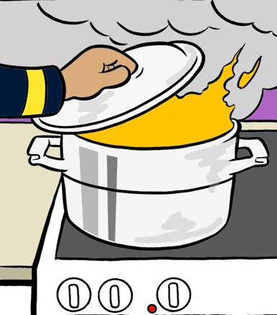

1. Beror på
2. Ja
3. Vet ej
4. Absolut inte

Svar:

**När du är klar:**

* Se till att du fyllt i alla svar
* Skicka in dokumentet till [informationsinsatser@rsyd.se](mailto:informationsinsatser@rsyd.se)
* Uppge antal barn, namn på förskola och postadress. Så kan vi skicka ett diplom till alla barn som har deltagit.